(EK05) [AR] – Kurze Texte / نصوص قصيرة

Ich gehe einkaufen, Kleidung (1) | أذهب للتسوق، والملابس

Meine Hose ist zerrissen.  Ich muß eine neue [Hose] kaufen | سروالي ممزق  يجب أن أشتري واحدة جديدة
Wo ist ein Geschäft für Bekleidung? | أين متجر الملابس؟
Es gibt eines im Einkaufszentrum. | هناك البعض في مركز التسوق.
Guten Tag, ich brauche eine neue Hose. | صباح الخير، أحتاج إلى سروال جديد
Wollen Sie eine Hose für den Alltag  oder für das Büro? | هل تريد زوج من السراويل للاستخدام اليومي  أو للمكتب؟
Die Hose soll stark und elegant sein. | يجب أن يكون البنطلون قويًا وأنيقًا.
Welche Kleidergröße haben Sie?  Ich habe Größe 50. | ما حجم اللباس لديك؟  لدي حجم 50.

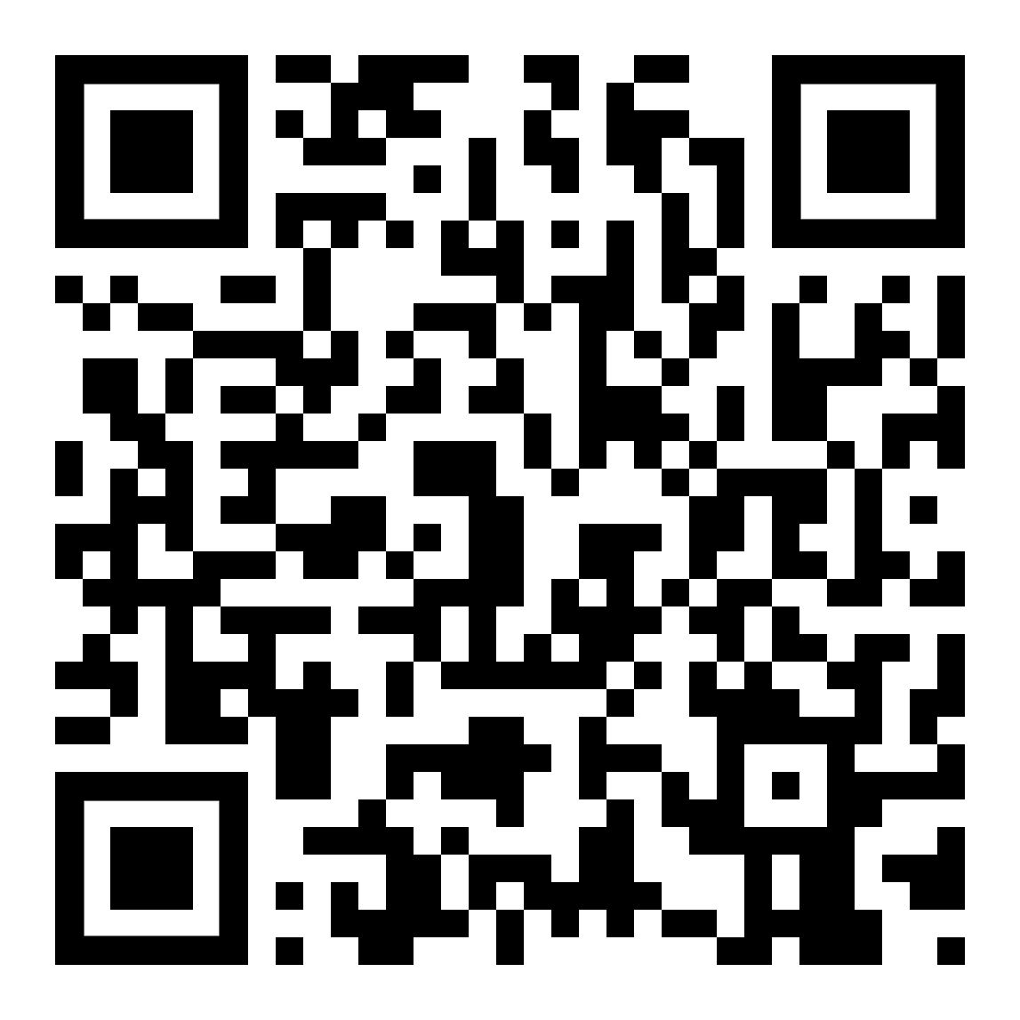  Höre dir die Sätze an  استمع الى النص | 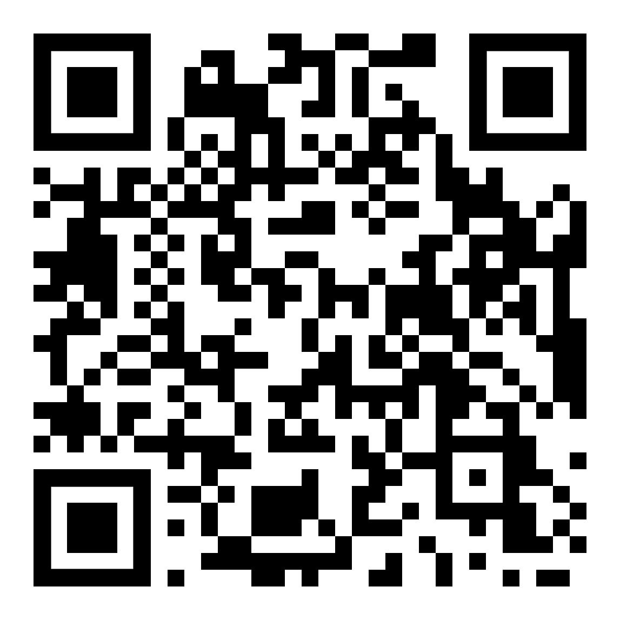  diese Seite  هذه الصفحة | 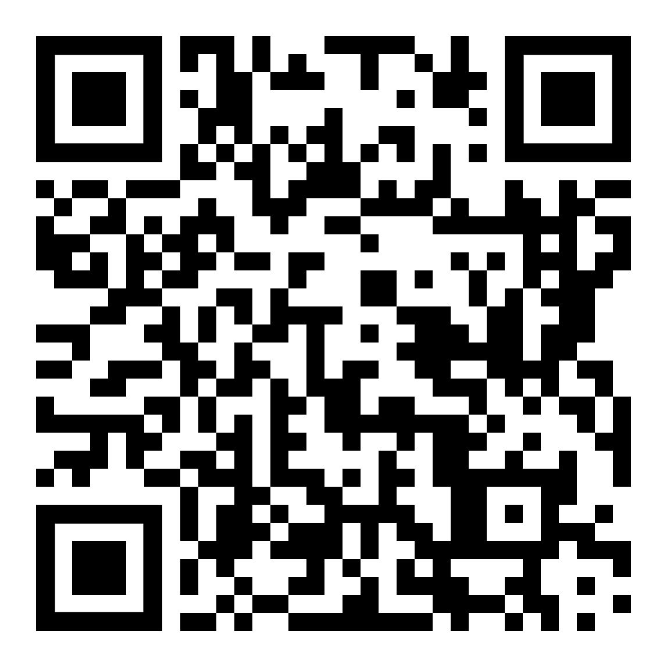  zur Kapitelseite: kurze Texte  إلى صفحة الفصل: نصوص قصيرة

(EK06) [AR] – Kurze Texte / نصوص قصيرة

Ich gehe einkaufen, Kleidung (2) | أذهب للتسوق، والملابس

Da haben wir verschiedene Modelle in Ihrer Größe. | لدينا نماذج مختلفة في حجم الخاص بك.
Diese beiden da möchte ich probieren. | أريد أن أجرب هذين
Die Umkleidekabinen sind dort auf der Seite. | غرف تغيير الملابس هناك على الجانب.
Paßt Ihnen die Größe?  Gefällt Ihnen die Qualität? | هل يناسبك الحجم؟  هل تحب الجودة؟
Die rote Hose ist mir zu klein.  Die graue Hose ist schön. | السراويل الحمراء صغيرة جدا بالنسبة لي.  السراويل الرمادية جميلة.
Ich kaufe diese Hose  und auch noch ein Hemd dazu. | أنا أشتري هذه السراويل  وأيضا قميص.
Probieren Sie dieses elegante Hemd  und die Krawatte | جرب هذا القميص الأنيق  وربطة العنق

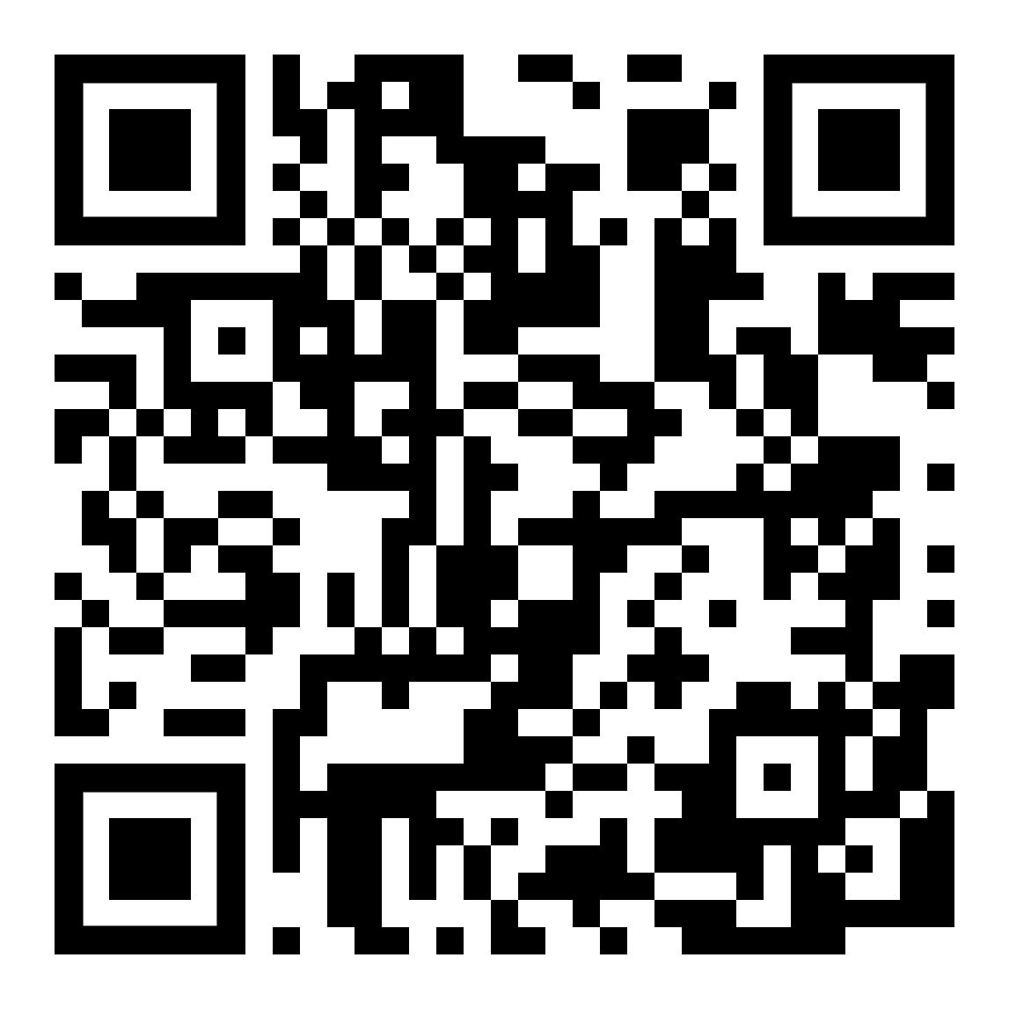  Höre dir die Sätze an  استمع الى النص | 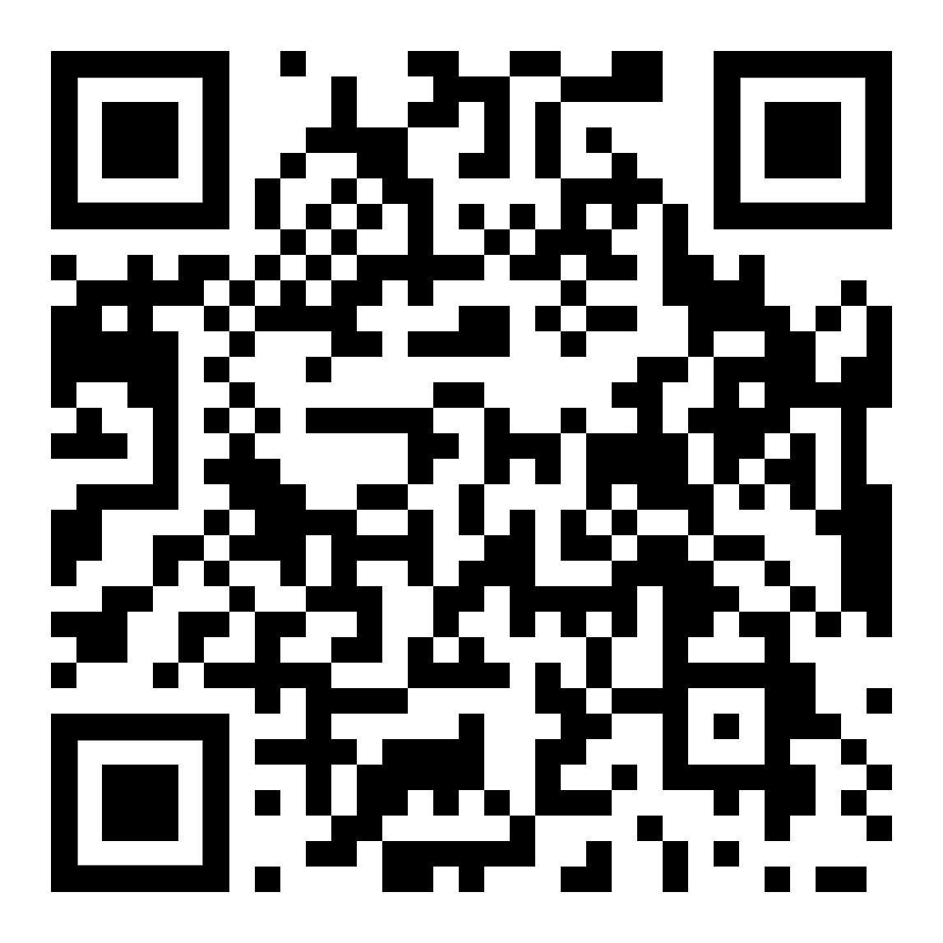  diese Seite  هذه الصفحة | zur Kapitelseite: kurze Texte  إلى صفحة الفصل: نصوص قصيرة

(EK07) [AR] – Kurze Texte / نصوص قصيرة

Ich gehe einkaufen, Kleidung (3) | أذهب للتسوق، والملابس

Danke, Sie haben meinen Geschmack getroffen. | شكراً لك، لقد قابلت ذوقي
Ich suche auch noch Unterwäsche für mich. | أنا أبحث أيضا عن الملابس الداخلية لنفسي.
Die Abteilung ist im nächsten Stock oben. | القسم في الطابق العلوي التالي
Jetzt habe ich alles.  Brauche ich noch etwas? | الآن لدي كل شيء.  هل أحتاج إلى شيء آخر؟
Wo ist die Kassa?  Die ist im Parterre beim Ausgang. | أين صندوق النقود؟  هذا في الطابق الأرضي عند المخرج
Sie können bar  oder mit Kreditkarte bezahlen. | يمكنك استخدام النقد  أو عن طريق بطاقة الائتمان.
Hier sind Ihre Sachen.  Wir wünschen viel Freude damit. | هنا أشيائك.  نتمنى لكم الكثير من المتعة معها.

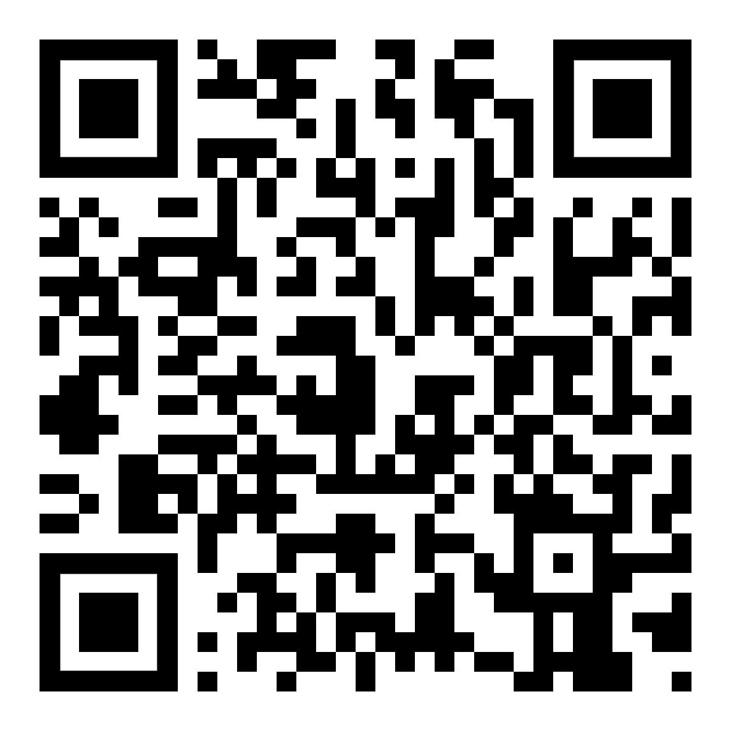  Höre dir die Sätze an  استمع الى النص | 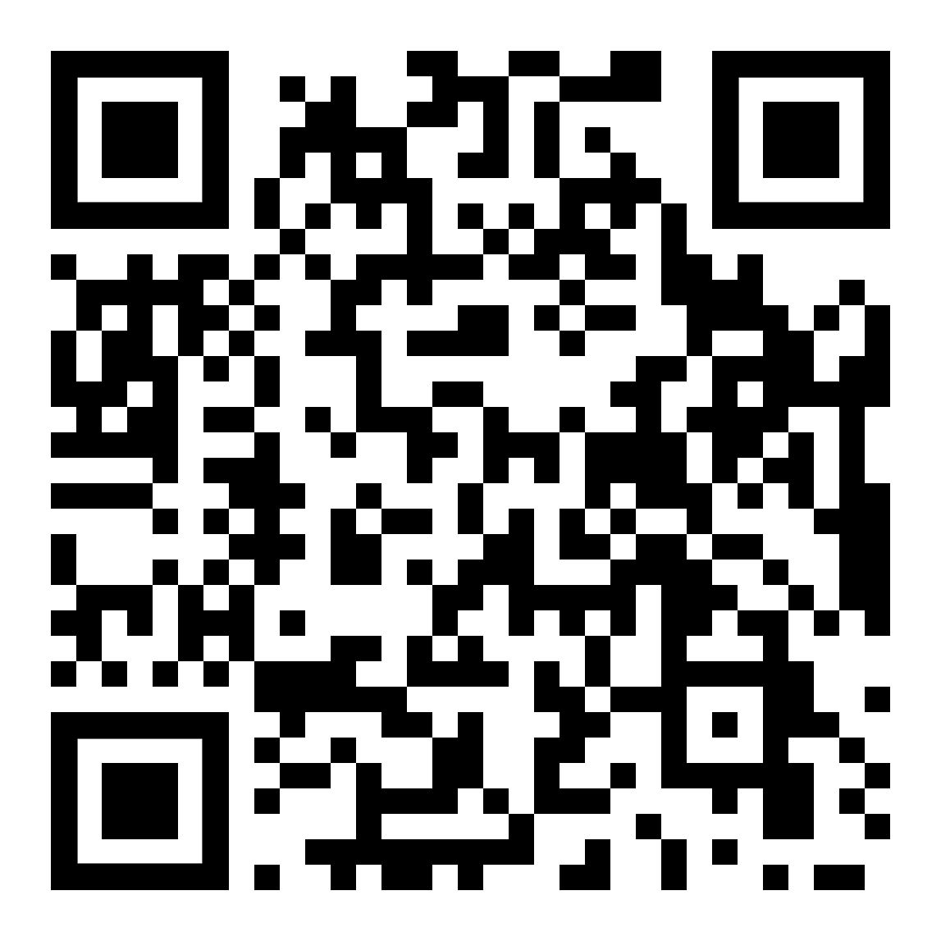  diese Seite  هذه الصفحة | zur Kapitelseite: kurze Texte  إلى صفحة الفصل: نصوص قصيرة

(EK08) [AR] – Kurze Texte / نصوص قصيرة

Ich gehe einkaufen, Kleidung | أذهب للتسوق، والملابس

die Hose | البنطال
reißen  etwas zerreißen | يٌقطِّع  تمزيق شيء ما
das Geschäft | العمل
die Bekleidung | الملابس
der Alltag  der Feiertag | كل يوم  الاجازة
elegant, schön | أنيقة وجميلة
die Größe  die Kleidergröße | الحجم  حجم الملابس
das Modell | الموديل
etwas probieren | لتجربة شيء ما
die Umkleidekabine | غرفة خلع الملابس
etwas gefällt mir | يعجبني شيء ما
die Qualität | الجودة
das Hemd | القميص
die Krawatte | ربطة العنق
der Geschmack | الطعم
die Unterwäsche | الملابس الداخلية
die Abteilung | قسم
die Etage  der Stock | الارضية  العصا
das Parterre | الطابق الأرضي

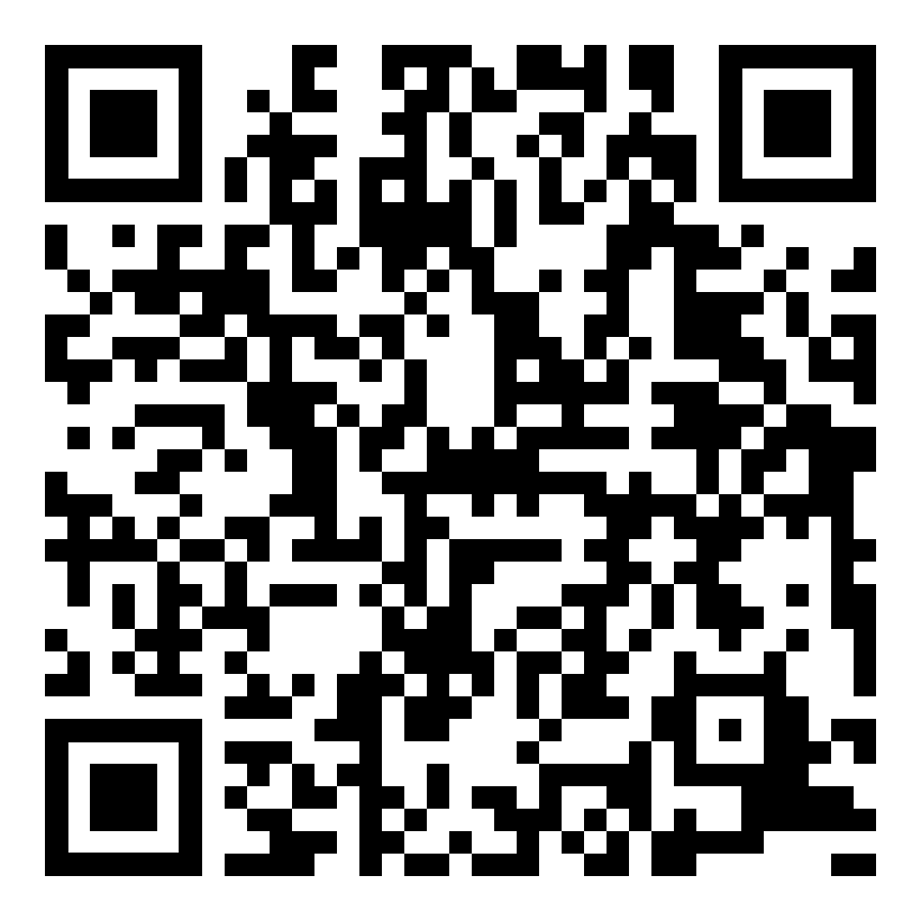  Höre dir die Wörter an  استمع الى الكلمات | 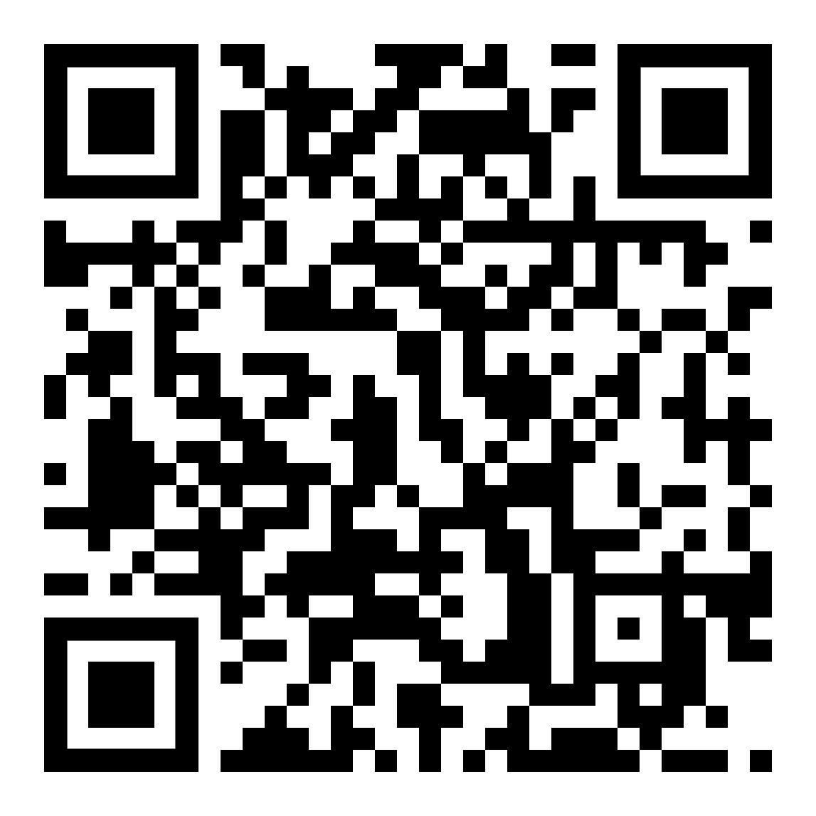  diese Seite  هذه الصفحة | zur Kapitelseite: kurze Texte  إلى صفحة الفصل: نصوص قصيرة

